Министерство науки и высшего образования Российской Федерации Федеральное государственное автономное учреждение высшего образования «Пермский национальный исследовательский политехнический университет»

ПНИПУ

**Лабораторная работа**

**№8**

Выполнил:   
студент группы РИС-23-1б   
Сингур Иван Сергеевич

Проверила:   
доцент кафедры ИТАС   
О.А. Полякова

Пермь, 2024 г.

**Условие:**

21. Структура "Автомобиль":

- марка;

- серийный номер;

- регистрационный номер;

- год выпуска.

Удалить 3 элемента из начала файла, добавить элемент поле элемента с указанным регистрационным номером.

**Анализ задачи:**

1. Определение структуры "Автомобиль":

- Необходимо создать структуру avtomobil, имеющую следующие поля: марка (тип string), серийный номер (тип string), регистрационный номер (тип string), год выпуска (тип int).

- Для работы с данными структуры определен метод info, который принимает значения для полей структуры и инициализирует их.

2. Ввод данных о автомобилях:

- Пользователь вводит количество автомобилей.

- Для каждого автомобиля пользователь вводит марку, серийный номер, регистрационный номер и год выпуска.

- Введенные данные сохраняются в массив структур типа avtomobil.

3. Определение индекса элемента для вставки:

- Пользователь вводит регистрационный номер, после которого нужно добавить новый элемент.

- Программа ищет элемент с заданным регистрационным номером и определяет индекс zreg для вставки нового элемента.

4. Добавление нового элемента:

- Если элемент с указанным регистрационным номером найден, программа смещает остальные элементы вправо, начиная с индекса zreg.

- После этого вставляется новый элемент с введенными данными марки, серийного номера, регистрационного номера и года выпуска.

- Количество автомобилей увеличивается на 1.

5. Запись данных в файл:

- Создается файл "f1.txt" для записи.

- Программа проходит по всем элементам массива, исключая первые три элемента (индексы из массива zmass), и записывает их данные в файл.

- После записи всех нужных записей, файл закрывается.

6. Завершение программы:

- По завершению записи в файл происходит выход из программы.

**Блок-схема:**

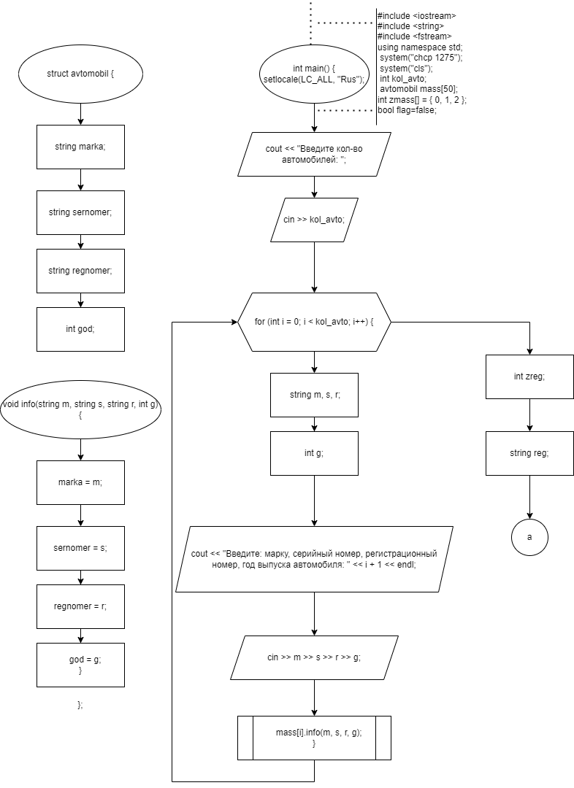

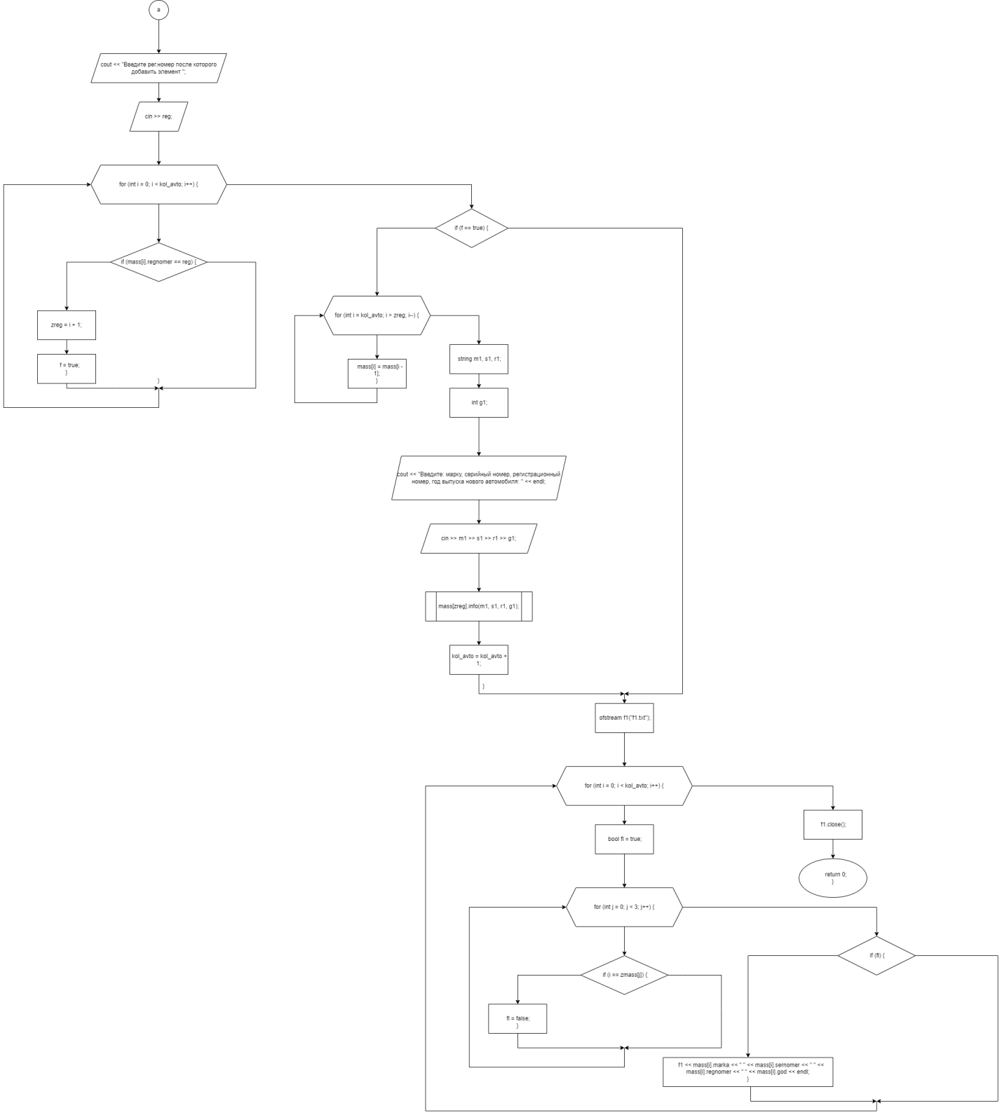

**Код на языке C++:**

#include <iostream>

#include <string>

#include <fstream>

using namespace std;

struct avtomobil {

string marka;

string sernomer;

string regnomer;

int god;

void info(string m, string s, string r, int g) {

marka = m;

sernomer = s;

regnomer = r;

god = g;

}

};

int main() {

setlocale(LC_ALL, "Rus");

system("chcp 1275");

system("cls");

int kol_avto;

avtomobil mass[50];

cout << "Введите кол-во автомобилей: ";

cin >> kol_avto;

for (int i = 0; i < kol_avto; i++) {

string m, s, r;

int g;

cout << "Введите: марку, серийный номер, регистрационный номер, год выпуска автомобиля: " << i + 1 << endl;

cin >> m >> s >> r >> g;

mass[i].info(m, s, r, g);

}

int zmass[] = { 0, 1, 2 };

bool f = false;

int zreg;

string reg;

cout << "Введите рег.номер после которого добавить элемент ";

cin >> reg;

for (int i = 0; i < kol_avto; i++) {

if (mass[i].regnomer == reg) {

zreg = i + 1;

f = true;

}

}

if (f == true) {

for (int i = kol_avto; i > zreg; i--) {

mass[i] = mass[i - 1];

}

string m1, s1, r1;

int g1;

cout << "Введите: марку, серийный номер, регистрационный номер, год выпуска нового автомобиля: " << endl;

cin >> m1 >> s1 >> r1 >> g1;

mass[zreg].info(m1, s1, r1, g1);

kol_avto = kol_avto + 1;

ofstream f1("f1.txt");

for (int i = 0; i < kol_avto; i++) {

bool fl = true;

for (int j = 0; j < 3; j++) {

if (i == zmass[j]) {

fl = false;

}

}

if (fl) {

f1 << mass[i].marka << " " << mass[i].sernomer << " " << mass[i].regnomer << " " << mass[i].god << endl;

}

}

f1.close();

return 0;

}

}

**Работа программы:**

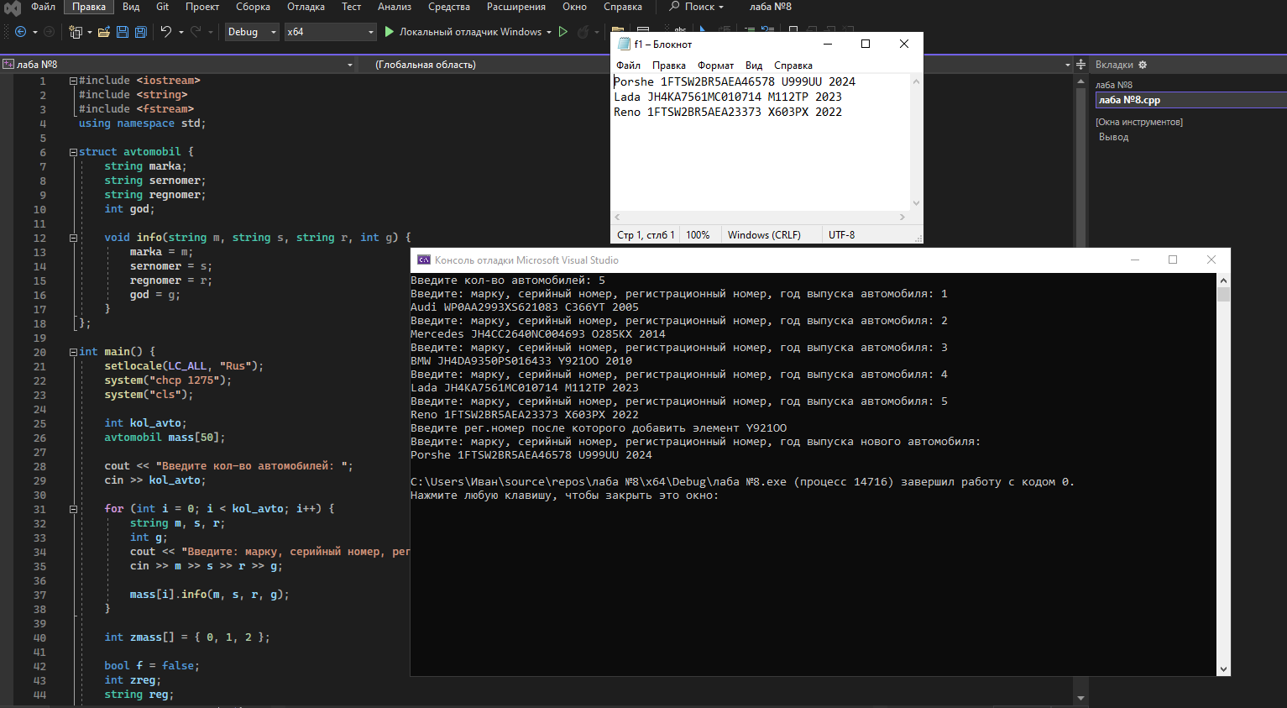

**Cкрины из гита:**

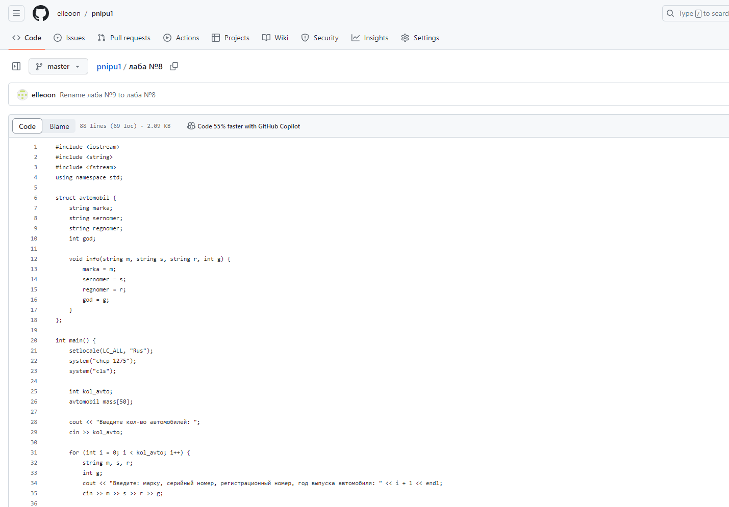

**Ссылка на гит:**

https://github.com/elleoon/pnipu1

**Вывод:** Задача была выполнена. Всё получилось.